研究生科研工作月报
姓 名 | 闵昱为 | 月 份 | 2026年10月
起止日期 | 10月8日—10月30日 | 对应周次 | 第 23～26 周
研究课题 | HTS智能波束覆盖及频率-功率资源分配算法研究
一、本月工作概述
十月先在第二阶段发现给模型加0.5瓦低功率选项，供需匹配程度（SGM）从0.61提到0.75左右；接着提出第一阶段新覆盖骨架FLOW-AO，在新布局上重训第二阶段，并准备导师汇报材料。月底修好训练代码后提出频谱块指针T-SAC，SGM和满足率都超过贪心，新日期数据上也成立，但最差10%飞机还没追上。第三阶段比了九种功率方法，中期报告开始按批注修改。
二、各周工作
周次 | 日期 | 主要工作
第23周 | 10/8–10/10 | T-SAC温度与槽功率联合建模先导试验，单步干预诊断性能瓶颈，增加0.5瓦低功率档使SGM提高约0.14
第24周 | 10/12–10/16 | 提出第一阶段FLOW-AO覆盖骨架，在新布局上重训第二阶段，完成需求压力实验、文献方法对照和禁忌搜索对照
第25周 | 10/19–10/23 | 准备导师汇报材料，在原版环境复现八种方法对比，规划T-SAC改进路线，完成第二阶段新口径第一轮实验
第26周 | 10/26–10/30 | 第二阶段新口径第2～4轮（提出频谱块指针T-SAC），第三阶段九种功率方法对照，撰写中期报告并按批注修改
三、主要进展与结果
（1）0.5瓦低功率选项：降温度系数、槽数与功率联合建模两种改法都没过门槛。单步换动作找瓶颈，发现需求很小的波束被最低5瓦卡住。加0.5瓦这一个选项后，20个开发场景的SGM都变好，约从0.61涨到0.75，不带余量摘要的两组总功率分别少用约四分之一和三分之一，满足率基本不变；只训了一个种子。
（2）FLOW-AO与第二阶段重训：FLOW-AO先摆波束中心，再用网络流算飞机归属。同样100个波束、不加间隔规则时，最忙波束16.6架，文献里的蜂窝网格、聚类、Voronoi三种布局方法是它的3到7倍。新布局上重训后第二阶段满足率回到97%左右；单机请求提到43.2 Mbps后，学习改进方法和贪心加禁忌搜索都是94.9%，学习只是打平搜索。网络流指派早有人用过，FLOW-AO不能写成全新算法。
（3）汇报材料与原版环境复现：做了PPT和交互网页。原版环境里直出T-SAC排第一，但那是原版旁瓣偏宽、干扰偏强造成的，不能和新环境直接比。
（4）第二阶段新口径实验：第一轮训练代码有两处错误，修好后重跑。补充状态信息后SGM第一次超过贪心（0.888对0.877）。第4轮的频谱块指针T-SAC让本组10个频率块各打一个分，SGM 0.936、满足率0.833，贪心是0.877和0.811；原来的3个种子放到300个新日期场景上，SGM 0.843对0.787，另外3个新种子复验也一样比贪心高。最差10%飞机0.587，略低于贪心的0.596。
（5）第三阶段与中期报告：九种功率方法里SCA提升最多，对块指针头、贪心、固定三档的满足率高2到7个百分点，对随机方案高17个百分点；接在块指针T-SAC后，满足率优势被抹平，SGM优势还在。中期报告初稿写完。
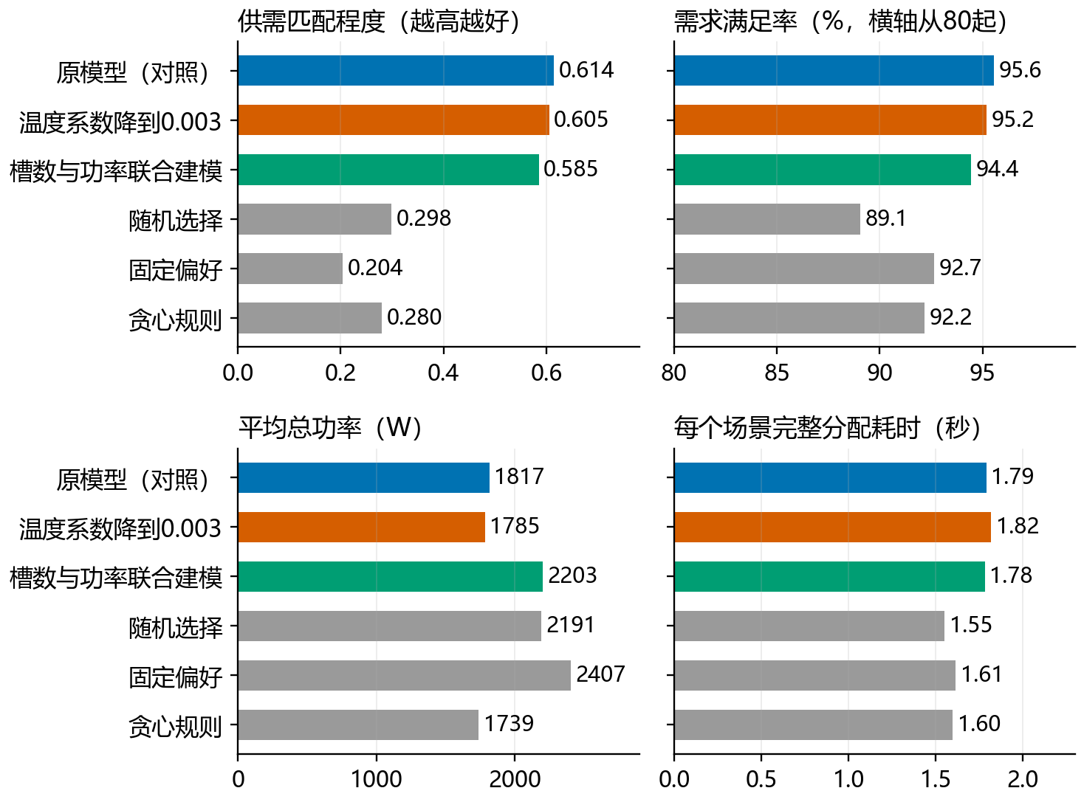
图1 先导试验里三个模型和三种规则在40个场景上的对比（耗时是每个场景完整分配的时间）
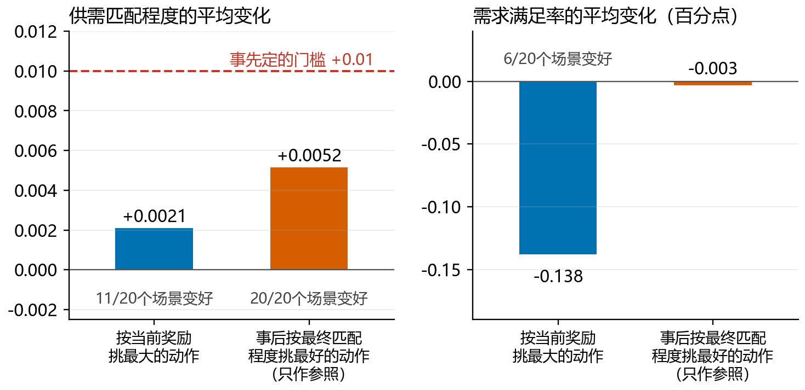
图2 只换一步动作后最终结果的平均变化，红色虚线是事先定的门槛
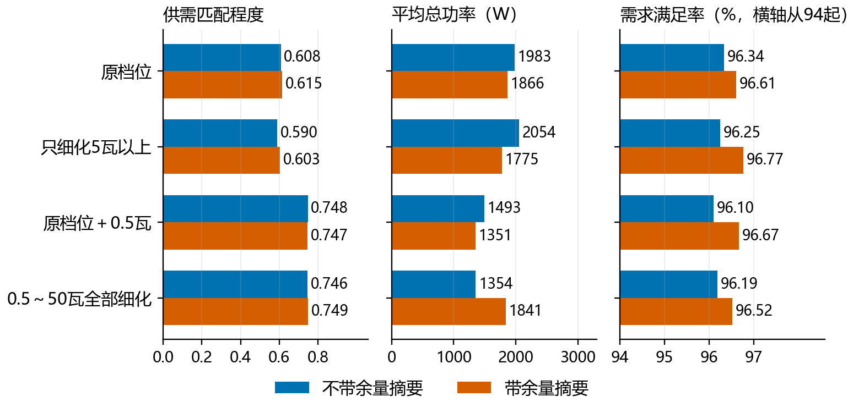
图3 四种功率档位、带或不带余量摘要的15万步结果
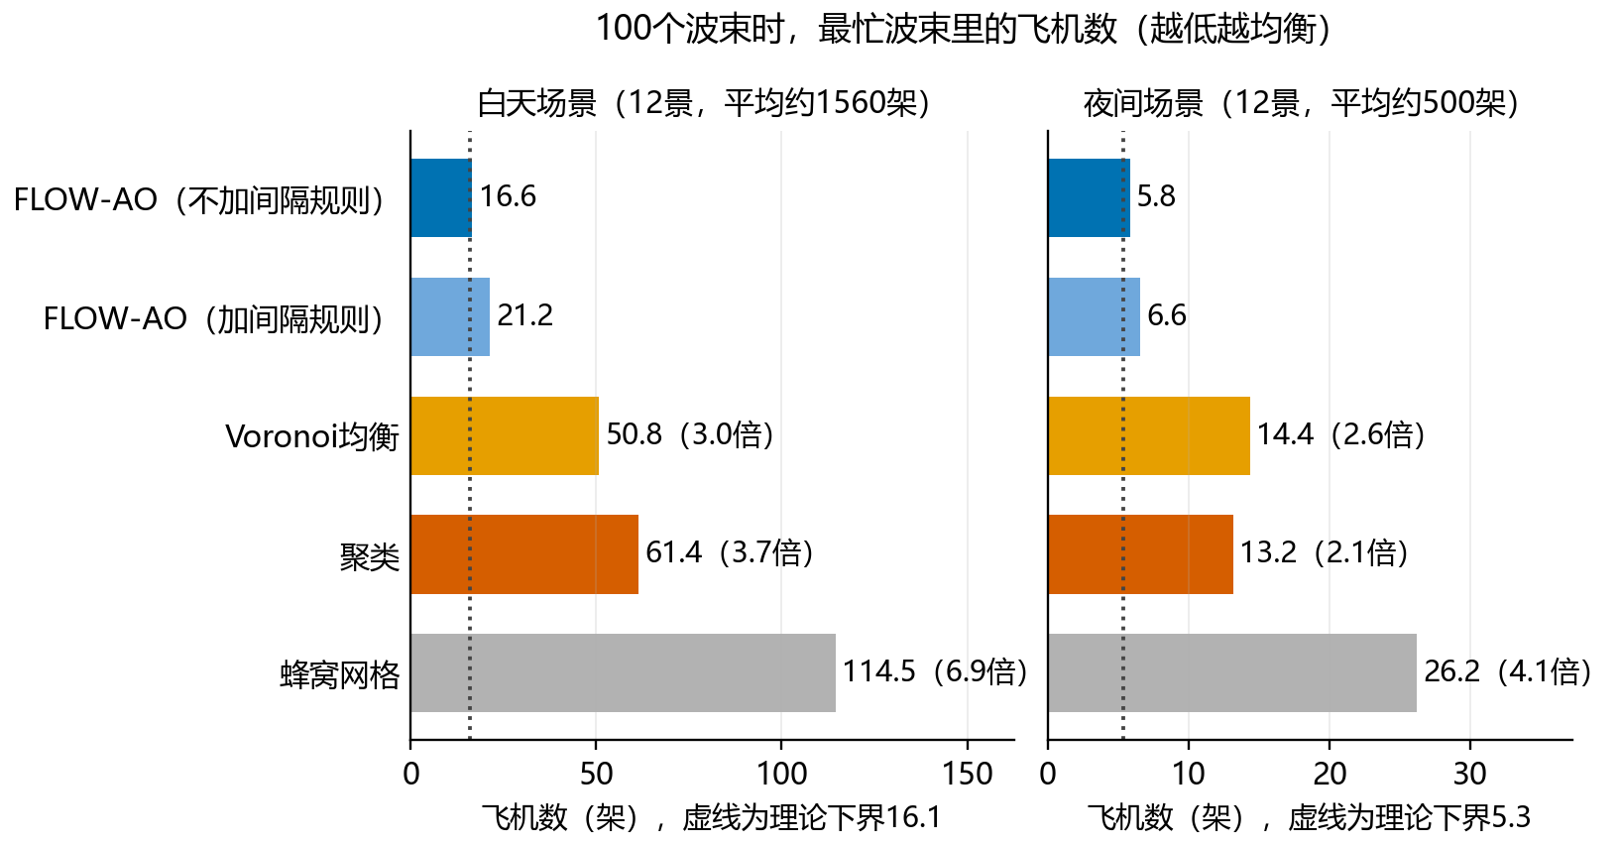
图4 100个波束时FLOW-AO与三种文献布局方法的最忙波束飞机数，括号内是相对FLOW-AO（不加间隔规则）的倍数
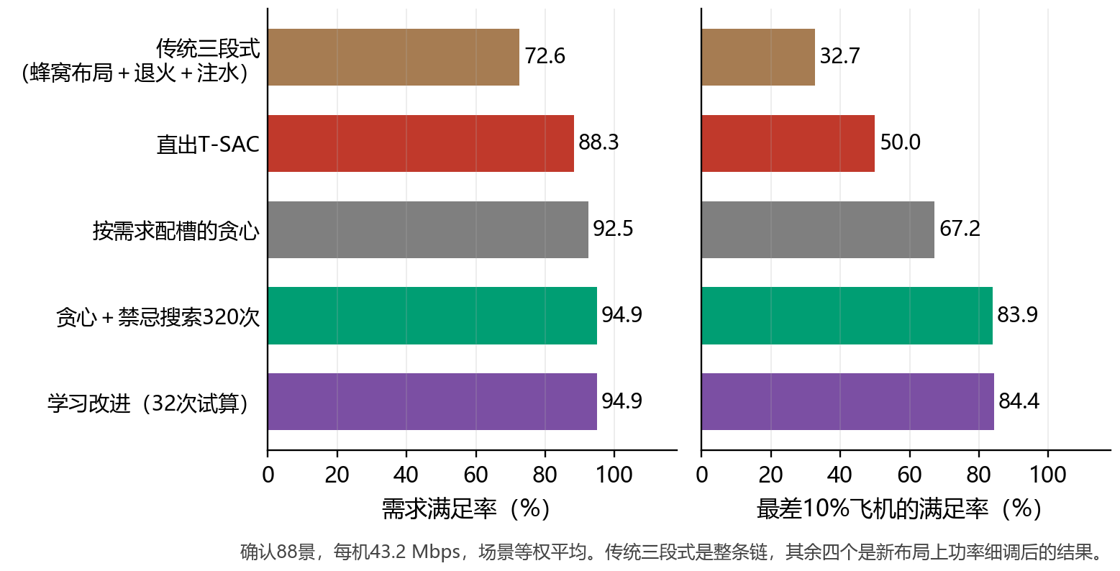
图5 确认88景、43.2 Mbps下，第二阶段几种方法的需求满足率和最差10%飞机的满足率
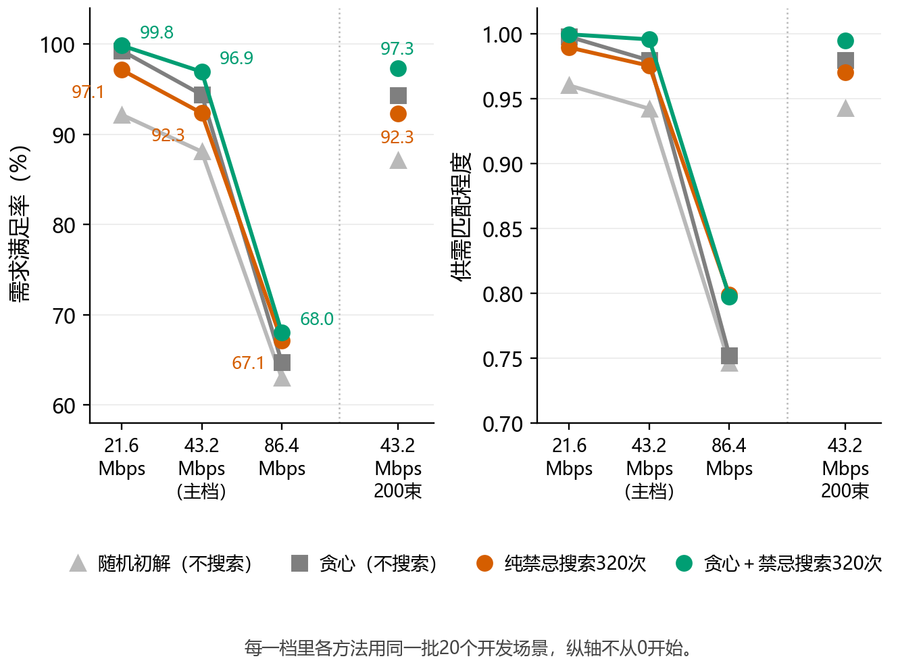
图6 单机请求从21.6加到86.4 Mbps（以及放宽到200个波束）时，四种做法的需求满足率和供需匹配程度
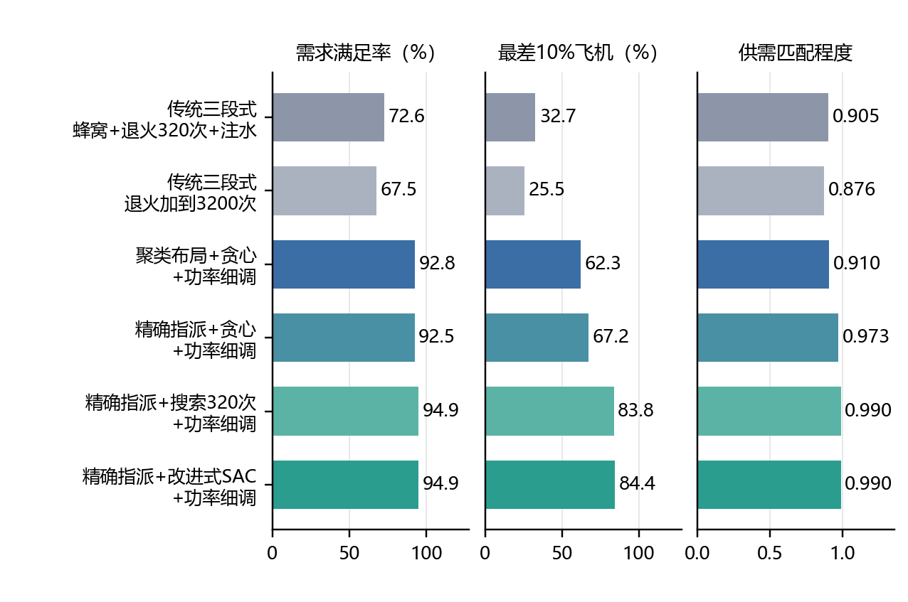
图7 整条链几种方案的最终效果，传统三段式的退火搜320次是72.6%，加到3200次降到67.5%
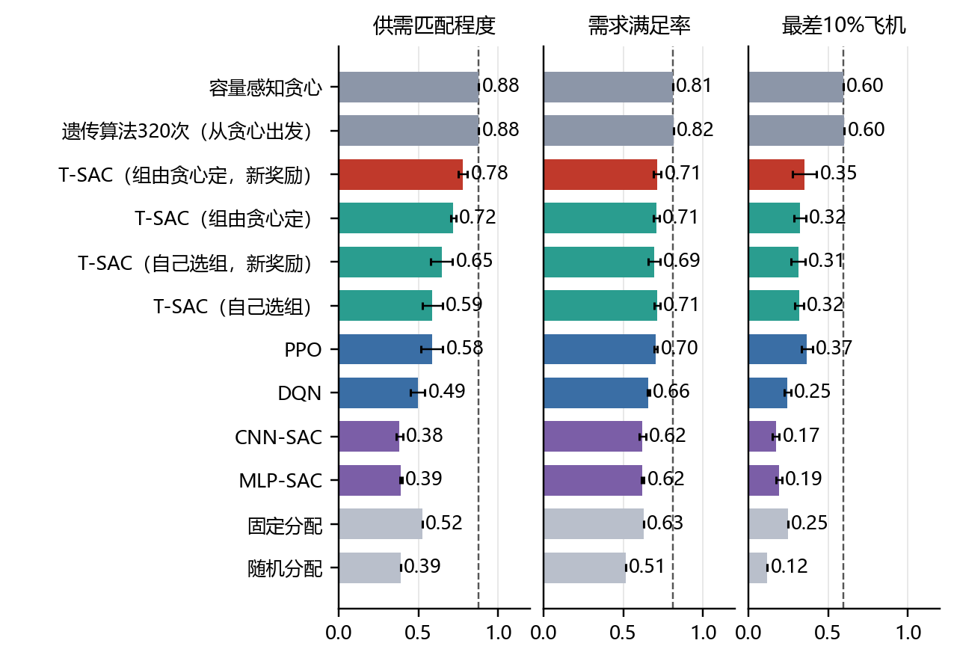
图8 第一轮各方法在287个确认场景上的三项指标
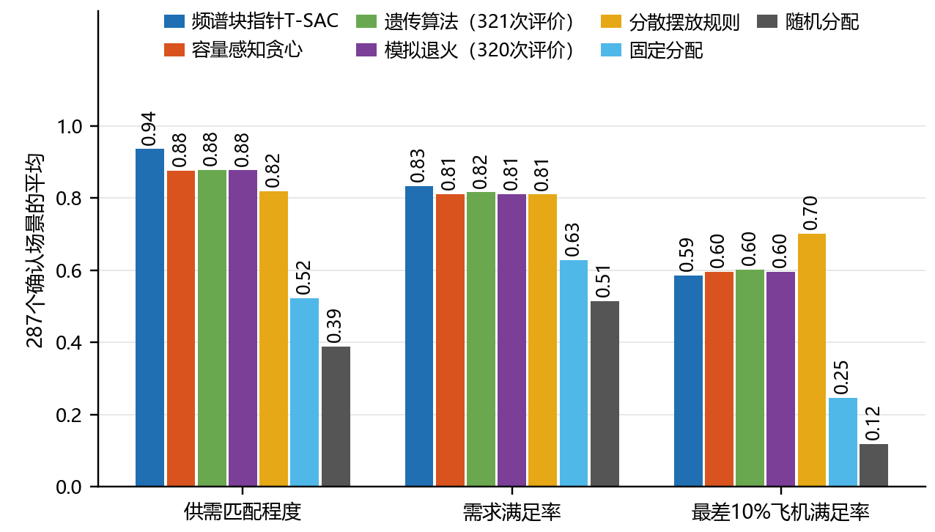
图9 频谱块指针T-SAC和几种规则方法在测试场景上的对比
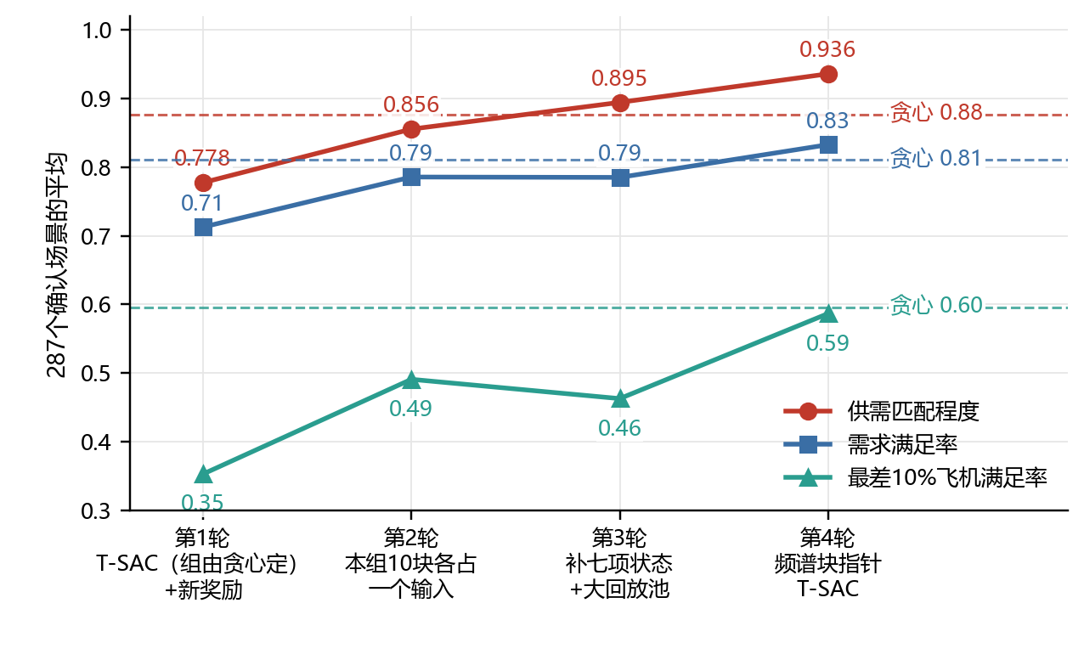
图10 四轮实验每轮最好一组的三项指标，虚线是贪心
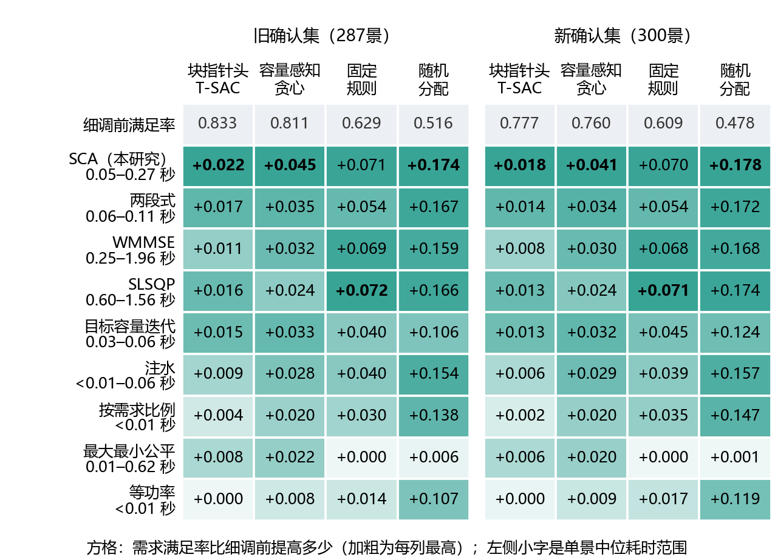
图11 第三阶段九种功率方法把满足率提高了多少（供需匹配程度不降）
四、本月计划完成情况
上月定的计划 | 完成情况 | 说明
联合建模与瓶颈诊断 | 完成 | 联合建模没成功；找到0.5瓦选项
FLOW-AO与新布局重训 | 完成 | FLOW-AO成形；第二阶段与搜索打平
汇报材料与新口径第一轮 | 部分完成 | 第一轮代码有错，已重跑
新口径后几轮与中期报告 | 完成 | 块指针T-SAC超过贪心；批注修改继续
五、存在问题
1. 频谱块指针T-SAC最差10%飞机还是没超过贪心（0.587对0.596），高负载场景里大波束分到的槽太少，原因还没拆清楚。
2. 前几轮的测试场景已看过很多次，只有最后一批新日期场景没参与选模型；第四轮只用了3个种子。
六、下月计划
1. 根据导师批注继续修改中期报告。
2. 准备中期汇报的材料。
3. 继续推进第二阶段块指针T-SAC的改进，先查最差10%飞机和大波束分槽偏少的问题。

